БЮДЖЕТНОЕ УЧРЕЖДЕНИЕ ОРЛОВСКОЙ ОБЛАСТИ ДЛЯ ДЕТЕЙ, НУЖДАЮЩИХСЯ В ПСИХОЛОГО-ПЕДАГОГИЧЕСКОЙ, МЕДИЦИНСКОЙ И СОЦИАЛЬНОЙ ПОМОЩИ

«ОРЛОВСКИЙ РЕГИОНАЛЬНЫЙ ЦЕНТР ПСИХОЛОГО-ПЕДАГОГИЧЕСКОЙ,

МЕДИЦИНСКОЙ И СОЦИАЛЬНОЙ ПОМОЩИ»

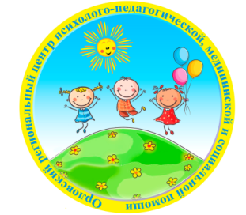

***МЕТОДИЧЕСКИЕ РЕКОМЕНДАЦИИ ПО РАБОТЕ С МЕТАФОРИЧЕСКИМИ АССОЦИАТИВНЫМИ КАРТАМИ (МАК)***

***ДЛЯ ПСИХОЛОГОВ***

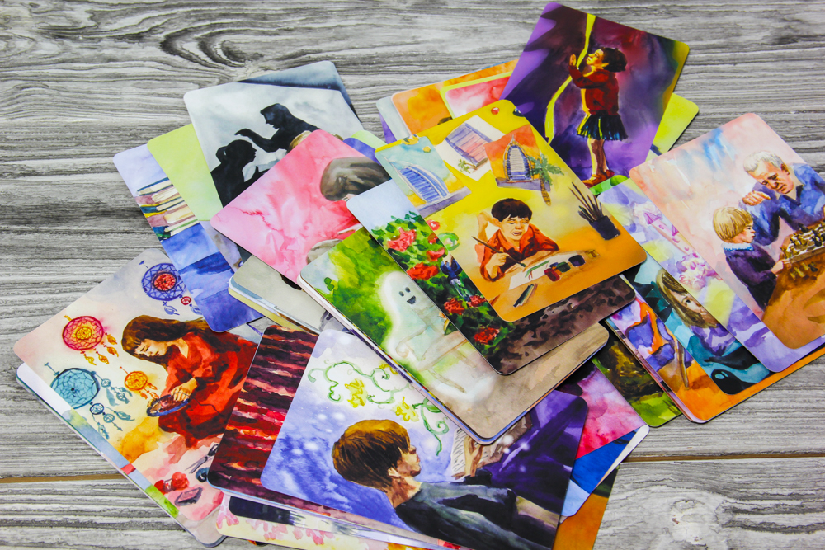/По материалам инновационно-творческой деятельности/

Автор-составитель: педагог-психолог,

Давыдова Н.О.

Орел, 2025

**Паспорт**

инновационно-творческой деятельности

«Методические рекомендации по работе с метафорическими ассоциативными картами (МАК) для психологов»

**Наименование:** «Методические рекомендации по работе с метафорическими ассоциативными картами (МАК) для психологов».

**Дата, номер решения о разработке программы**

Приказ № от

**Заказчик программы:**

Бюджетное учреждение Орловской области для детей, нуждающихся в психолого-педагогической, медицинской и социальной помощи «Орловский региональный центр психолого-педагогической, медицинской и социальной помощи».

**Цель:** анализ преимуществ использования метафорических ассоциативных карт в работе психолога.

**Задачи программы:**

1. изучение психологической и смежной литературы по вопросу специфики метафорических ассоциативных карт;
2. изучение особенностей применения метафорических ассоциативных карт;
3. разработка методических рекомендаций для психологов по использованию метафорических ассоциативных карт.

**Срок реализации:** 2025 учебный год.

**Исполнитель основных мероприятий:** педагог-психолог БУ ОО«ППМС-центр» Давыдова Н.О.

**Объем и источник финансирования:** 15%

**Контроль за исполнением программы:** БУ ОО «ППМС-центр».

**Этапы работы**

|  |  |  |
| --- | --- | --- |
| *№* | *Название этапа* | *Содержание* |
| 1. | Подготовительный | Составление паспорта, выработка цели и задач экспериментальной деятельности. |
| 2. | Методический | Подбор методической литературы, анализ литературных источников, изучение специфики метафорических ассоциативных карт в работе психолога, разработка основных направлений деятельности. |
| 3. | Этап первичной работы | Определение основных правил взаимодействия с метафорическими картами в психологической работе. |
| 4. | Практический | Составление методических рекомендаций по работе с метафорическими ассоциативными картами психолога. |
| 5. | Обобщающий | Подведение итогов проведенной работы, утверждение методических рекомендаций для психологов по работе с метафорическими ассоциативными картами. |

**Методические рекомендации по работе с метафорическими ассоциативными картами (МАК) для психологов**

Метафорические ассоциативные карты (МАК) – это проективный инструмент, который используется в психологической практике для работы с внутренним опытом человека. Основанные на принципах ассоциативного мышления и метафоры, эти карты помогают клиенту выявлять скрытые чувства, установки, внутренние конфликты и ресурсы.

**Актуальность использования метафорических ассоциативных карт в работе психолога**

Современная психологическая практика активно развивается в сторону гибких, ненасильственных и ресурсных методов, направленных на глубокую проработку личностных, эмоциональных и когнитивных процессов клиента. В этой связи особое значение приобретает использование проективных и визуально-ассоциативных методов, среди которых важное место занимают метафорические ассоциативные карты (МАК).

Метафорические карты – это проективный инструмент, представляющий собой набор изображений (или словесных метафор), вызывающих у клиента определенные ассоциации и способствующих выходу на уровень бессознательных или слабо осознаваемых переживаний. Работа с образами, метафорами и ассоциациями традиционно используется в психотерапевтической практике, поскольку позволяет обойти защитные механизмы психики, создать безопасную символическую дистанцию между личностью и проблемой. МАК делают этот подход доступным, универсальным и эффективным в разных направлениях консультирования и психокоррекции.

Актуальность применения МАК определяется несколькими ключевыми аспектами. Во-первых, они соответствуют принципам гуманистической и клиент-центрированной терапии, в которых особое внимание уделяется уникальности внутреннего мира клиента, его личной интерпретации и свободе выбора. Использование МАК позволяет максимально индивидуализировать процесс работы, учитывая не только проблему, но и внутренние ресурсы человека, его жизненный контекст и стиль мышления.

Во-вторых, современное общество характеризуется высоким уровнем стресса, неопределенности и психологической перегрузки, что ведет к росту обращений за психологической помощью. При этом далеко не все клиенты обладают достаточным уровнем рефлексии и вербализации, чтобы в полной мере описывать и осознавать свои чувства и переживания. МАК становятся особенно важным инструментом в таких случаях, поскольку работают не через логический анализ, а через образ, эмоциональный отклик и личную интерпретацию.

В-третьих, наблюдается устойчивый тренд на интеграцию арт-терапевтических методов в психологическое консультирование. МАК сочетают в себе элементы арт-терапии, психоаналитического подхода, гештальта, нарративной психологии и коучинга, что делает их мощным универсальным инструментом. Это особенно актуально в работе с детьми, подростками, людьми в кризисе, а также в семейной и групповой терапии.

Кроме того, МАК обладают высоким адаптивным потенциалом. Они легко применяются в очном и дистанционном формате, подходят для индивидуальной и групповой работы, а также могут использоваться в психодиагностических целях, при работе с запросами на самоопределение, ценности, отношения, утраты, травмы, личностный рост. Универсальность метода делает его эффективным в самых разных психологических контекстах – от краткосрочной поддержки до глубокой проработки травматического опыта.

Таким образом, метафорические ассоциативные карты отвечают актуальным требованиям к современным психотехнологиям: они экологичны, гибки, клиентоориентированы и обладают выраженным терапевтическим потенциалом. Их использование позволяет расширить арсенал психолога, обогатить практику новыми подходами и инструментами, а главное – создать для клиента безопасное пространство, в котором возможны осознание, трансформация и движение к личностному росту и внутренней гармонии.

**Что такое МАК?**

Метафорические ассоциативные карты (МАК) – это проективный психологический инструмент, представляющий собой набор изображений, слов или их сочетаний, вызывающих у клиента индивидуальные ассоциации, метафоры и эмоциональные отклики. Эти карты используются в психологическом консультировании, психотерапии, коучинге, арт-терапии, а также в обучающих и развивающих программах.

Каждая карта – это образ, не имеющий фиксированного значения, поэтому восприятие её зависит от индивидуального опыта, жизненных установок, текущего эмоционального состояния и психических процессов клиента. Работа с картами позволяет обойти сознательные барьеры, защитные механизмы и получить доступ к внутреннему, бессознательному миру человека.

МАК могут быть визуальными (с изображениями), словесными (словосочетания, фразы), либо комбинированными (картинка + текст). Наиболее известны визуальные колоды, где изображены люди, пейзажи, абстракции, предметы, фантастические или архетипические образы.

**Направления и цели использования МАК**

Метафорические карты применяются в различных направлениях психологической и психотерапевтической практики, в том числе:

1. **Психологическое консультирование** (используются при работе с личностными запросами, отношениями, выбором, внутренними конфликтами, самоопределением и др.);
2. **Психотерапия** (применяются для проработки травм, вытесненных эмоций, детско-родительских отношений, страхов, утрат, чувства вины и стыда);
3. **Арт-терапия** (являются проективным материалом, стимулирующим творческое самовыражение, символическое осмысление переживаний, психоэмоциональную разрядку);
4. **Коучинг и развитие потенциала** (МАК помогают в постановке целей, поиске ресурсов, формировании стратегий, актуализации ценностей и внутренних установок);
5. **Образование и профориентация** (используются для самоопределения, анализа мотивации, раскрытия интересов и талантов, снятия напряжения в группе);
6. **Групповая и семейная терапия** (позволяют выявить динамику взаимодействия, скрытые роли, эмоциональные связи, а также выстраивать коммуникацию через образы).

**Цели использования МАК**

Цели использования метафорических карт в психологической работе могут быть различными и зависят от запроса клиента и контекста. Среди наиболее распространенных целей:

* активация ассоциативного мышления и интуитивного познания;
* осознание внутреннего состояния и актуальных переживаний;
* проработка внутренних конфликтов, травм, негативных сценариев;
* поиск и мобилизация внутренних ресурсов;
* расширение личностного восприятия, выявление «слепых зон»;
* построение новых смыслов и личностных интерпретаций;
* повышение эмоциональной регуляции и эмоционального интеллекта;
* улучшение коммуникации, понимания себя и других;
* формирование новых поведенческих и когнитивных стратегий.

Метафорические карты могут применяться в различных форматах:

1. **Индивидуальная работа:**
   * Диагностика эмоционального состояния, самоощущения;
   * Работа с актуальными запросами (страх, тревога, внутренние противоречия);
   * Ресурсные практики (поиск поддержки, опоры, внутренних сил).
2. **Групповая работа:**
   * Упражнения на знакомство, сплочение;
   * Работа с командной динамикой;
   * Взаимное понимание, повышение эмпатии, рефлексия ролей.
3. **Семейное консультирование:**
   * Анализ семейных ролей, конфликтов, межличностных границ;
   * Совместное прояснение проблем, развитие навыков общения.
4. **Онлайн-формат:**
   * Применение цифровых версий МАК через демонстрацию изображений;
   * Самостоятельная работа клиента с подбором карт по инструкциям.
5. **Психодиагностика:**
   * Косвенная диагностика эмоционального состояния, самооценки, межличностных установок и сценариев поведения.

Особенности метода заключаются в ненавязчивости, символичности, глубине и безопасности. Работа с образами создает пространство свободной интерпретации, позволяет клиенту быть активным субъектом собственного процесса осознания и трансформации.

**Принципы работы с МАК**

Эффективное использование метафорических карт опирается на несколько важных принципов:

1. **Субъективность интерпретации**: нет «правильных» или «неправильных» значений карт. Интерпретация принадлежит только клиенту. Психолог не навязывает смыслы.
2. **Безоценочность и принятие**: все возникающие ассоциации и реакции признаются как значимые и допустимые. Пространство создается как безопасное и поддерживающее.
3. **Активность клиента**: работа строится на открытом исследовании, самоанализе, диалоге. Психолог выступает как фасилитатор, не направляя напрямую ход интерпретации.
4. **Учет готовности клиента**: работа с метафорами требует определенного уровня осознанности. Необходимо учитывать возраст, психоэмоциональное состояние и запрос.
5. **Ресурсность**: несмотря на возможность работы с тяжелыми темами, важно завершать сессию на позитивной или поддерживающей ноте.
6. **Конфиденциальность и этичность**: как и в любой психологической практике, важны соблюдение профессиональной этики, границ и доверия.

**Техника безопасности и ограничения**

Хотя МАК считаются безопасным инструментом работы, важно учитывать исключительные ситуации:

* нельзя применять их с клиентами в психозе, острых кризисах, сильной деперсонализации;
* не использовать для «быстрого анализа» без предварительной беседы и контекста;
* важно контролировать эмоциональное состояние клиента во время работы.

**Организация пространства и сессии**

* Карты должны быть разложены в зоне доступа клиента (на столе, на полу).
* В онлайн-формате используются отсканированные изображения или специальные платформы (например, OH-карты).
* Психолог задает вопросы, отражает чувства, помогает структурировать выводы.

**Примеры упражнений с МАК**

**1. «Я здесь и сейчас»**

**Цель:** осознание текущего состояния, эмоционального фона.  
**Формат:** индивидуальный / начало сессии.

**Ход упражнения:**

* Разложите карты лицевой стороной вверх.
* Попросите клиента выбрать одну карту, которая отражает его состояние прямо сейчас.
* Задайте вопросы:  
  – Что происходит на карте?  
  – Как это связано с вами?  
  – Какие эмоции вызывает образ?  
  – Какие слова можно подобрать к этому состоянию?

**Комментарий:** Упражнение помогает начать сессию мягко, создать контакт и повысить осознанность.

**2.** **«Путь»**

**Цель:** работа с жизненной ситуацией, динамикой изменений, целеполаганием.  
**Формат:** индивидуальный или групповая рефлексия.

**Ход упражнения**:

Клиент выбирает 3-5 карт:

– Где я сейчас?

– С чем столкнулся?

– Чего хочу достичь?

– Что мне поможет?

– Какой результат возможен?

Обсуждение:  
– Что объединяет эти образы?

– Какие препятствия и ресурсы видны?

– Что будет первым шагом?

**3. «Мой внутренний критик и мой защитник»**

**Цель:** осознание внутренних конфликтов, развитие самоподдержки.  
Формат: индивидуальная работа (подходит подросткам и взрослым).

**Ход:**

Клиент выбирает две карты:

– Первая – олицетворение внутреннего критика;

– Вторая – внутреннего защитника или «союзника».

**Вопросы:**

– Что говорит тебе каждая из этих фигур?

– Какая из них сейчас сильнее?

– Как можно найти баланс?

**4. «Я и другой»**

**Цель:** осмысление отношений, границ, взаимных ожиданий.

**Формат:** индивидуальная или семейная сессия.

**Ход:**

Клиент выбирает карту для себя и для другого человека (партнера, родителя, друга).

**Возможные вопросы:**

– Что отражает твоя карта?

– Что ты видишь на карте другого?

– Как вы связаны? Что мешает/помогает?

**5. «Мой ресурс»**

**Цель:** поиск внутренних опор, позитивных состояний.  
**Формат:** универсальное, в завершение сессии.

**Ход:**

Разложите карты лицом вверх или вслепую.

Клиент выбирает карту, которая отражает:

– то, что его поддерживает;

– то, в чем он силен;

– ресурс, который можно активировать.

**Дополнительно:** нарисовать/описать «ресурсный образ», придумать название.

**6. «Диалог с образом»**

**Цель:** работа с бессознательным, травматическим переживанием, интеграция.  
**Ход:**

Клиент выбирает одну карту «по зову».

Далее – погружение:

– Кто или что изображено?

– Представь, что ты можешь поговорить с этим образом. Что он тебе говорит?

– Что ты хочешь ему сказать?

– Что ты берешь с собой после этого диалога?

**7. «Проекция проблемы»**

**Цель:** работа с личной проблемой через символический образ.  
**Ход:**

Клиент формулирует проблему и выбирает карту, которая символизирует эту проблему.

Затем – вторую карту, которая представляет решение или «выход».

Работа строится на вопросах:

– Что я чувствую, глядя на первую карту?

– Какие ресурсы нужны, чтобы перейти ко второй?

**8. «Метафорический мост»**

**Цель:** поиск пути между проблемой и ресурсом.  
**Формат:** можно использовать 3 карты:

Точка А – текущее состояние.

Мост – то, что поможет, кто поддержит.

Точка В – желаемое состояние.

Обсуждение:

– Как выглядит путь?

– Что нужно пройти?

– Где ты сейчас на этом пути?

Вариаций упражнений и техник использования МАК – великое множество, равно как и существующих колод для использования. Важным в работе является умение адаптировать конкретное упражнение к имеющейся ситуации, запросу клиента.

**Итоги**

Таким образом,МАК – это не просто карточки, а инструмент глубокой саморефлексии в ходе работы с психологом. Они дают клиенту возможность говорить о важном через образ, а не напрямую, что особенно важно в работе с травмами и сложными эмоциями. Компетентное и чуткое использование МАК делает их мощным средством в руках психолога, направленным на раскрытие личностного потенциала и внутреннего ресурса клиента.

**Список литературы**

1. Бахтиярова, М. А. Метафорические ассоциативные карты в работе психолога: практическое руководство / М. А. Бахтиярова. – М.: Городец, 2020. – 160 с.
2. Волкова, И. Н. Психологическое консультирование: учебное пособие / И. Н. Волкова. – СПб.: Речь, 2018. – 304 с.
3. Ермошина, Е. Г. Работа с метафорическими картами: теория и практика / Е. Г. Ермошина. – М.: Институт психотерапии, 2019. – 112 с.
4. Зинкевич-Евстигнеева, Т. Д. Основы сказкотерапии: учебное пособие / Т. Д. Зинкевич-Евстигнеева. – СПб.: Речь, 2004. – 368 с.
5. Карелина, А. А. Метафорические карты как инструмент самопознания и терапии / А. А. Карелина // Вестник практической психологии образования. – 2021. – № 3. – С. 58–64.
6. Лебедева, Н. В. Технологии арт-терапии в психологическом консультировании / Н. В. Лебедева. – М.: Академия, 2017. – 192 с.
7. Малахова, Е. С. Психология и искусство метафоры / Е. С. Малахова. – Екатеринбург: Уральский институт, 2019. – 144 с.